Clase 2 Fórmulas y funciones
Objetivo: Procesar datos utilizando formulas y funciones en Excel.
Desarrollo:
Funciones: Fórmulas predefinidas que ejecutan cálculos utilizando valores específicos, denominados argumentos, en un orden determinado o estructura. Estas pueden utilizarse para ejecutar operaciones simples o complejas.
Fórmula: Ecuación, no predefinida, que analiza los datos en una HEC, y devuelve un valor. Realiza operaciones con los valores de la celda de la HC, como suma, multiplicación y comparación. Es otro tipo de datos al igual que los textos y los números.
Las funciones utilizadas con mayor frecuencia se encuentran en la barra de herramienta estándar y se representa por el símbolo de sumatoria:
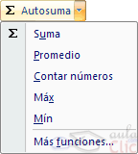

Estructura de una función
Paréntesis

=SUMA(C4:C13)
Signo =
Shift + 0
Argumentos de la función
Nombre de la función

Procedimiento para insertar funciones:
1- Activar la celda.
2- Clic en fx o ∑.
3- Seleccionar la función a utilizar / Aceptar
4- Seleccionar el rango de datos o los números deseados
6- Aceptar
Procedimiento para construir una fórmula:
1- Activar la celda.
2- Introducir el signo “=” (Shift + 0) o (Alt+61)
3- Construir la expresión matemática seleccionando las celdas y utilizando los operadores necesarios.
4- Introducir la fórmula (Enter o clic en el botón Introducir).
¿Cuáles son los operadores para construir fórmulas?
- Operadores Matemáticos:
Signo | Operación
+ | Suma
- | Resta
* | Multiplicación
/ | División
% | Por ciento

- Los operadores de comparación devuelven un valor “falso” o “verdadero”

Operador | Significado | Ejemplo (celdas)
= | Igual a | A1=B1
> | Mayor que | A1>B1
< | Menor que | A1<B1
>= | Mayor o igual que | A1>=B1
<= | Menor o igual que | A1<=B1
<> | Distinto de | A1<>B1

SIGNO | OPERACIÓN QUE REALIZA | PRECEDENCIA
^ | EXPONENCIACIÓN | 1
* | MULTIPLICA | 2
/ | DIVIDE | 2
+ | SUMA | 3
- | RESTA | 3
& | UNIÓN / CONCATENAR | 4
= | Comparación IGUAL QUE | 5
> | Comparación MAYOR QUE | 5
< | Comparación MENOR QUE | 5
>= | Comparación MAYOR IGUAL QUE | 5
<= | Comparación MENOR IGUAL QUE | 5
<> | Comparación DISTINTO | 5

Los operadores de “referencias” nos permiten combinar rangos de celdas en
expresiones relativas a fórmulas:
“:” (dos puntos) Operador de rango que genera una referencia a todas las
celdas entre dos referencias, éstas incluidas. B5:B15

“,” (coma) Operador de unión que combina varias referencias en una sola.
SUMA(B5:B15,D5:D15)
Nota: Al trabajar con fórmulas y funciones generalmente utilizan las referencias de celdas. Existen tres tipos de referencias: Relativa, Absoluta, y Mixta
Ejercicio 1:
Abra Ms Excel y siga los siguientes para elaborar una tabla como la que se muestra a continuación:
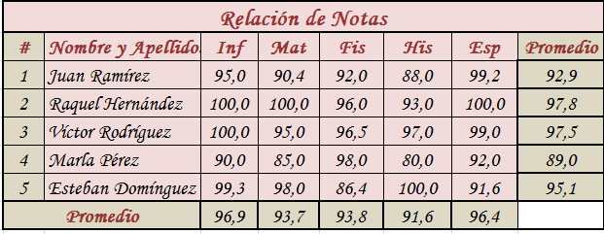
  - –Seleccione el rango de celdas B2:I9 y en la pestaña inicio/sección Fuente despliegue el menú bordes y seleccione todos los bordes.
  - Selecciona las celdas B2:I2 y combínelas.
  - Escriba el título de la tabla.
  - Inserte el título a cada columna, tenga en cuenta activar la celda correspondiente.
  - Utilice la opción Autorrelleno para introducir la serie de números del 1 al 5.
  - Inserte el resto de los datos de la tabla (Nombres y las notas por asignatura).
  - Inserte la función correspondiente en la celda I4 para calcular el promedio de notas por alumnos. Utilice la opción de Autorrelleno hasta la celda I8.
  - Realice el procedimiento anterior para calcular el promedio de notas por asignaturas en la celda D9 y Autorrellene hasta H9.
  - Inserte una columna a la tabla para agregar las notas de la asignatura Inglés. Para ello seleccione la columna I, clic secundario y en el menú contextual selecciona la opción Insertar.
  - Agregue una columna a la derecha de la tabla con el título “Promedio (40)”.
  - En la celda K4 crea una fórmula que te permita calcular el promedio en base a 40.
  - Para darle un formato agradable a la tabla utilice las opciones de color de fuente, color de relleno, fuente, tamaño de fuente, estilo de fuente negrita. Recuerda seleccionar las celdas para aplicar los formatos.

Estudio Independiente
1 Elabore una situación problemática que ocurra en su consultorio médico o unidad asistencial primaria donde se pueda solucionar utilizando Microsoft Excel.
2 Diseñe la tabla correspondiente a los datos del problema de la situación planteada.
3 Investigue otras funciones a utilizar en una Hoja electrónica de Cálculo (HEC).

